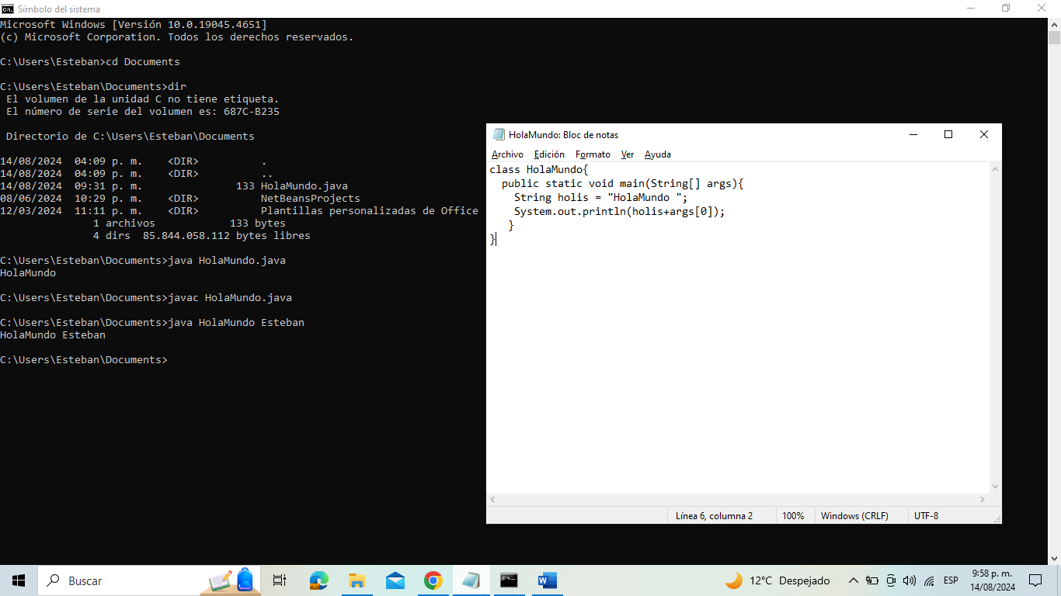

JUAN ESTEBAN JOVEN ISAZA  
TS3B  
ESTRUCTURA DE DATOS